Дети умеют мечтать, но не умеют летать! Дети дома — закрой окно!
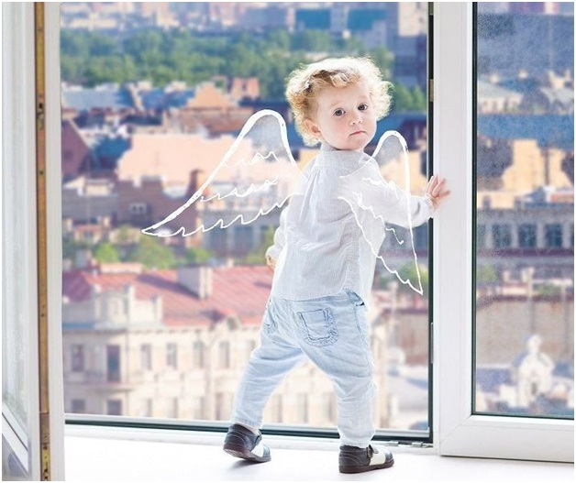
Каждый год с наступлением тепла отмечается рост несчастных случаев, которые связаны с выпадением маленьких детей из окон, особенно в возрасте от 1-ого года до 5-ти лет. Поэтому родители в это время года должны быть особенно бдительными в отношении своих детей, следить, чтобы те не подходили к открытым окнам и не оставлять малышей одних в комнате. Необходимо придерживаться несколько несложных правил, которые помогут избежать трагедии:
1. Не оставляйте маленьких детей без присмотра;
2. Никогда не рассчитывайте на москитные сетки! Они не предназначены для защиты от падений. Напротив — москитная сетка способствует трагедии, ибо ребенок чувствует себя за ней в безопасности и опирается как на окно, так и на нее. Очень часто дети выпадают вместе с этими сетками.
3. Сделайте так, чтобы подоконник стал недоступным для ребёнка.
Ребёнок никогда не должен оставаться без присмотра в комнате с открытым окном. Статистика говорит о том, что большинство случаев падения происходит, когда детей на короткое время оставляют без внимания. Но нельзя полагаться только на бдительность взрослых: ребёнок сам должен понимать, что высота таит опасность. Нужно запрещать игры на подоконнике, учить правильно, смотреть в окно, не высовываясь и не облокачиваясь на карниз. Важен и личный пример: взрослые не должны при детях сидеть на подоконнике, высовываться из окон. Дети ведь всегда повторяют поведение родителей.
Берегите своих детей. Прямо сейчас встаньте и проверьте окна в квартире!

